BE de Statistiques

Étude d'une base de données IENAC

Groupe 20

Dzieciol Nicolas
Pastre Guillaume
Bonneval Fabien
Buisan Guilhem

Sommaire
Table des matières
Introduction 3
I. Lecture du jeu de données 4
II. Étude descriptive 4
II.1. Étude unidimensionnelle 4
II.1.1 Variables Qualitatives 4
II.1.2 Variables Quantitatives 8
II.2 Etude bidimensionnelle 16
II.2.1 Croisement entre une variable quantitative et une variable qualitative 16
II.2.2 Croisement entre variables quantitatives 30
II.2.3 Croisement entre variables qualitatives 31
III. Étude inférentielle 36
II.1. Tests d'hypothèses pour un échantillon 36

Introduction

Dans ce sujet, on se propose d'étudier...

I. Lecture du jeu de données

Question 2.2 : Les natures des différentes variables sont regroupées dans le tableau suivant :

Sexe | Qualitative Nominale
Bac | Qualitative Nominale
Mention | Qualitative Ordinale
Filière | Qualitative Nominale
Note Écrit | Quantitative Continue
Note Orale | Quantitative Continue
Moyenne | Quantitative Continue
Rang | Quantitative Discrète
Voeux | Quantitative Discrète
Concours | Qualitative Nominale
Note Analyse | Quantitative Continue
Note Proba | Quantitative Continue
Succès | Qualitative Nominale
Nature des variables

II. Étude descriptive

II.1. Étude unidimensionnelle

II.1.1 Variables Qualitatives

Question 3.1.1.a : Tables des fréquences
F | M
8 | 47
Variable "sexe"

A | M | PC | SI | SVT
0 | 30 | 3 | 4 | 13
Variable "bac"

P | AB | B | TB
0 | 5 | 24 | 21
Variable "mention"

CI | CPP | MP | MP* | PC | PC* | PSI | PSI*
1 | 1 | 21 | 2 | 7 | 5 | 6 | 9
Variable "filière"

Civil | Fonctionnaire
48 | 7
Variable "concours"

Echec | Succès
16 | 39
Variable "succès"
Question 3.1.1.b : Diagrammes
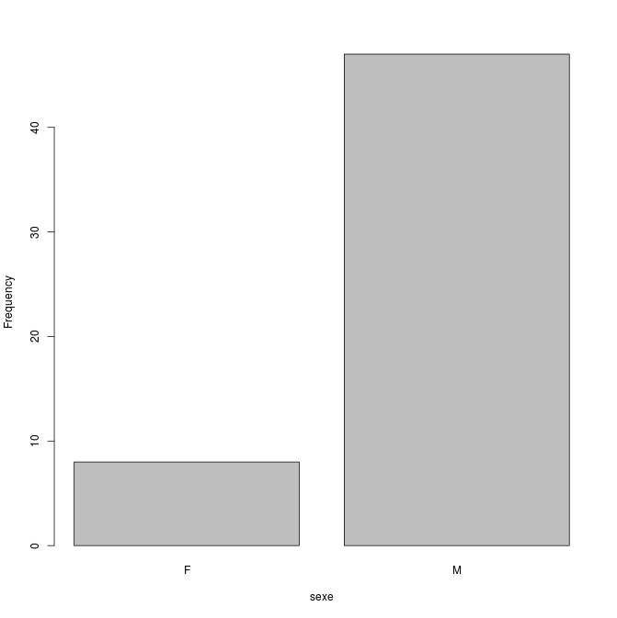Sexe : en barres
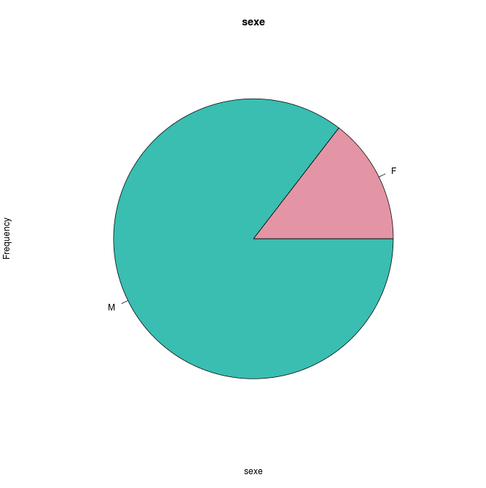Sexe : circulaire

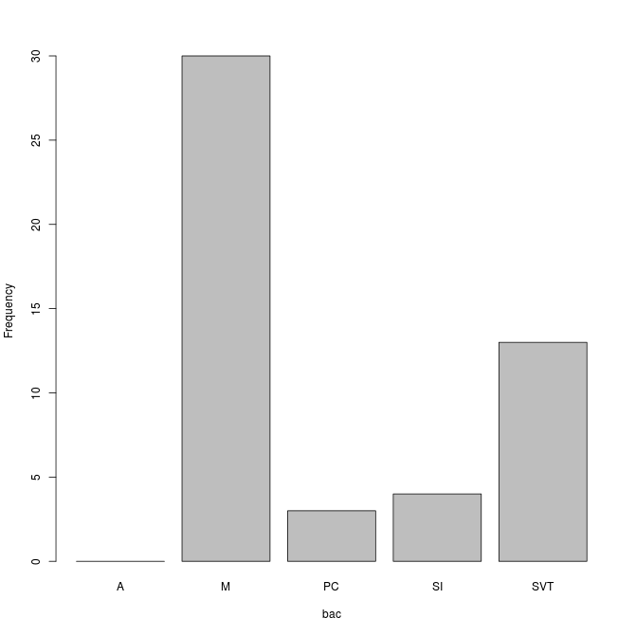Bac : en barres
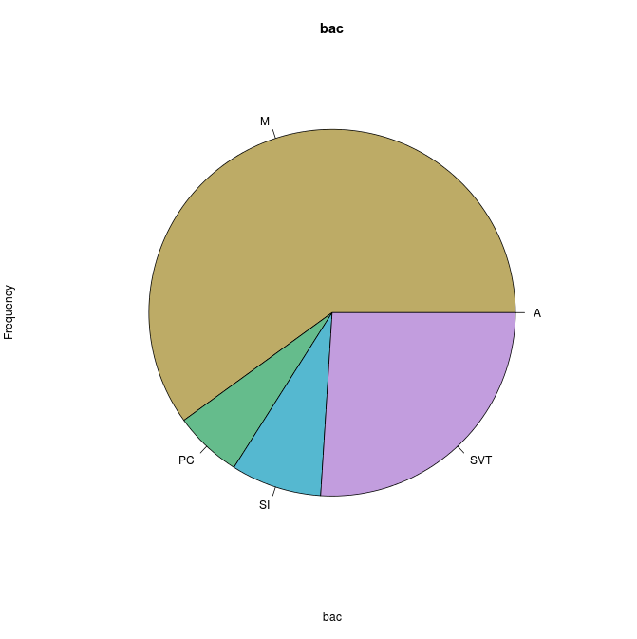Bac : circulaire

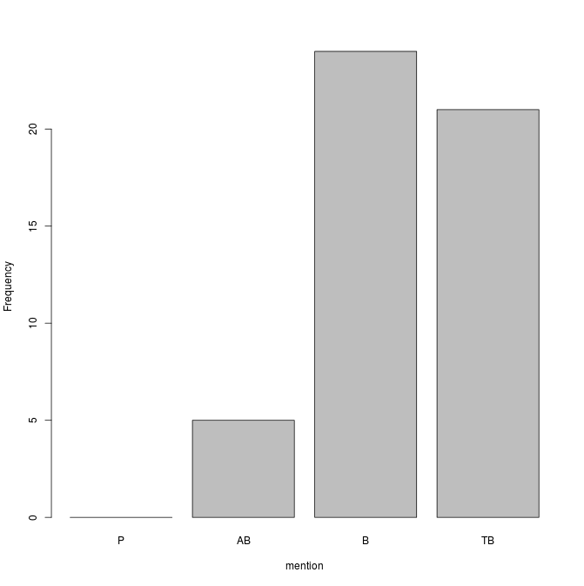Mention : en barre
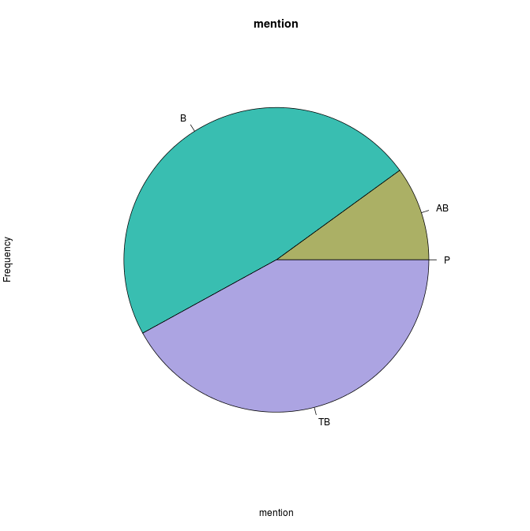Mention : circulaire

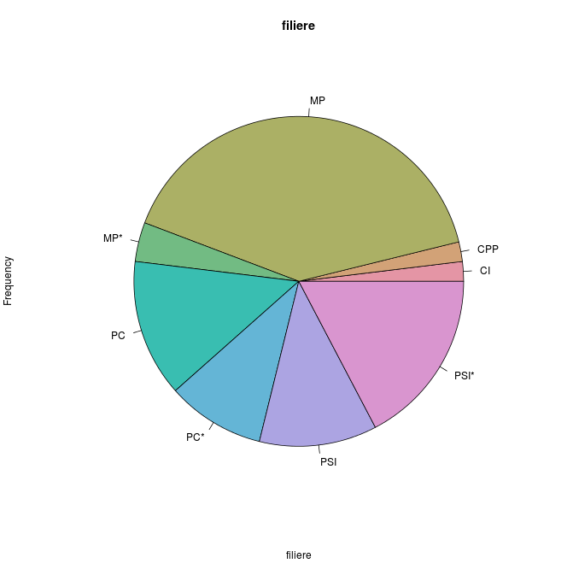Filière : circulaire
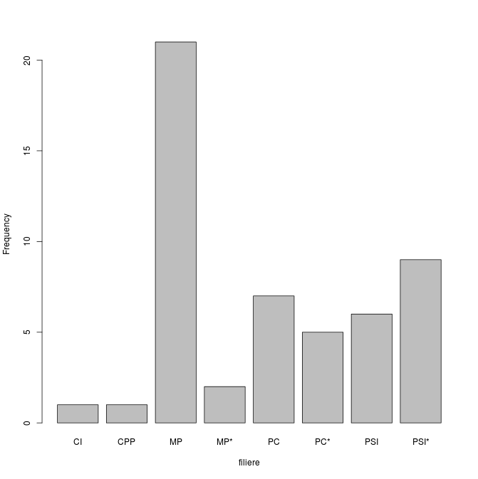Filière : en barre

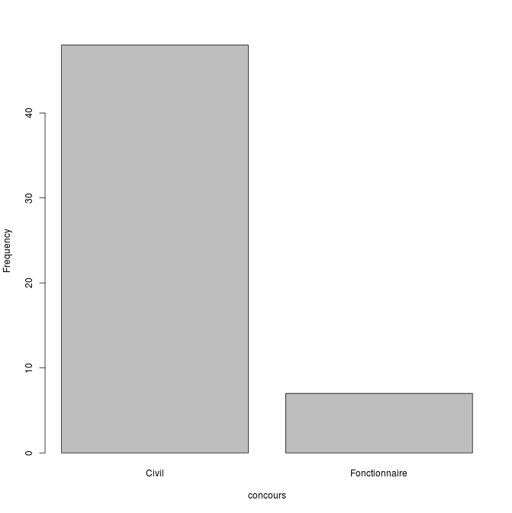Concours : en barres
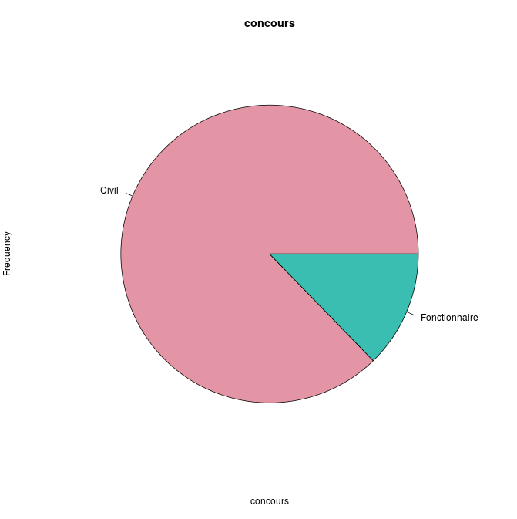Concours : circulaire

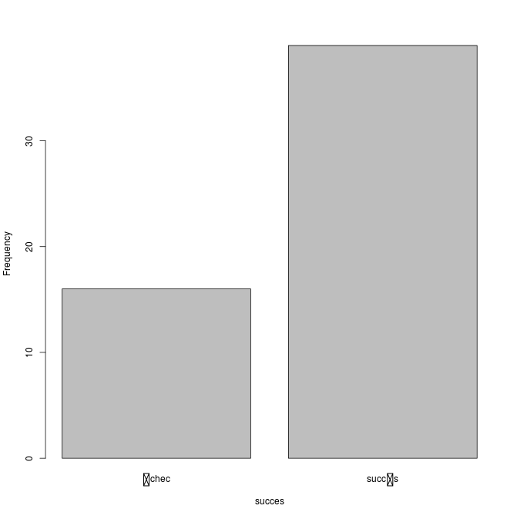 Succès : en barre

Question 3.1.1.c : Les graphes permettent de visualiser rapidement les proportions pour les variables qualitatives, mais, dans le cas du circulaire, ne présente pas les chiffres et est donc imprécis. On voit par exemple qu'il y a bien plus de garçons que de filles, que la majorité viennent d'un bac M avec pour la quasi totalité une mention B ou TB.

II.1.2 Variables Quantitatives
Question 3.1.2.a Résumés numériques
Variable | Moyenne | Ecart-Type | Ecart Interquartile (Q3-Q1) | Minimum | Q1 | Mediane | Q3 | Maximum | n | NA
Analyse | 14.78182 | 2.6260159 | 3.250 | 7.00 | 13.5 | 15.0 | 16.750 | 19.00 | 55 | 0
Ecrit | 11.9638 | 1.1181105 | 1.35 | 9.95 | 11.3325 | 11.865 | 12.6825 | 14.69 | 50 | 5
Moyenne | 12.8834 | 0.8080099 | 0.700 | 11.91 | 12.38 | 12.68 | 13.08 | 15.08 |  | 5
Oral | 14.3428 | 1.5271917 | 2.225 | 10.99 | 13.4275 | 14.125 | 15.6525 | 17.35 |  | 5
Proba | 11.27636 | 2.9688796 | 4.250 | 4.10 | 9.15 | 11.55 | 13.4 | 17.00 |  | 0
Rang | 788.48 | 350.65002 | 482.0 | 48 | 595.25 | 788.5 | 1077.25 | 1320 |  | 5
Voeux | 3.28 | 2.2227029 | 2.0 | 1 | 2 | 3 | 4 | 13 | 50 | 5
Question 3.1.2.b Diagrammes
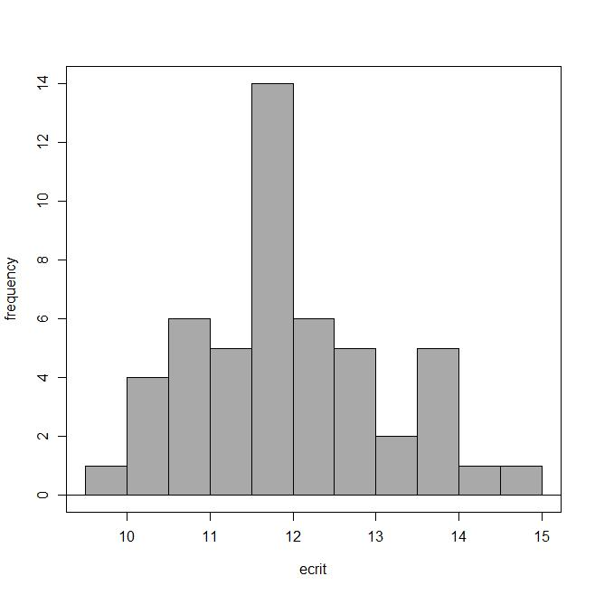Ecrit : Histogramme
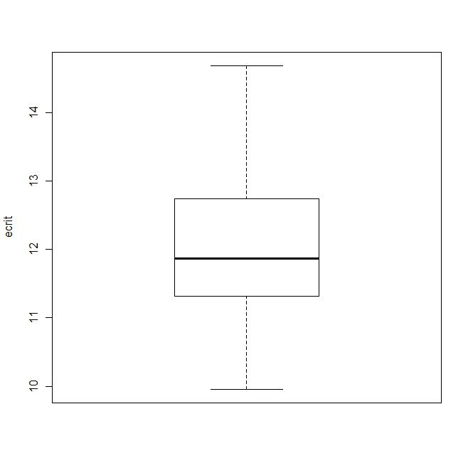Ecrit : Dispersion

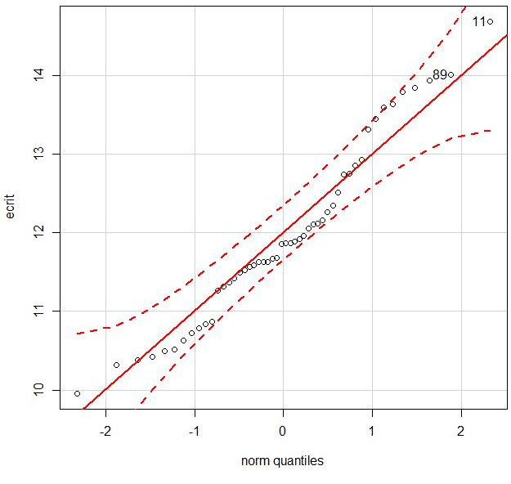Ecrit : quantile-quantile
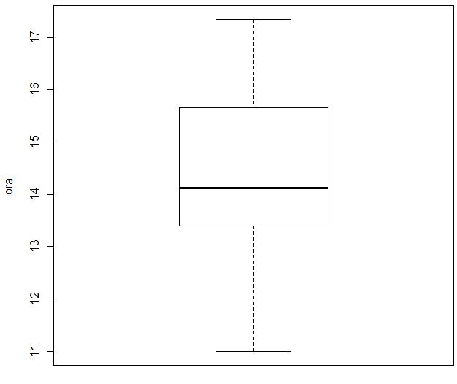Oral : dispersion

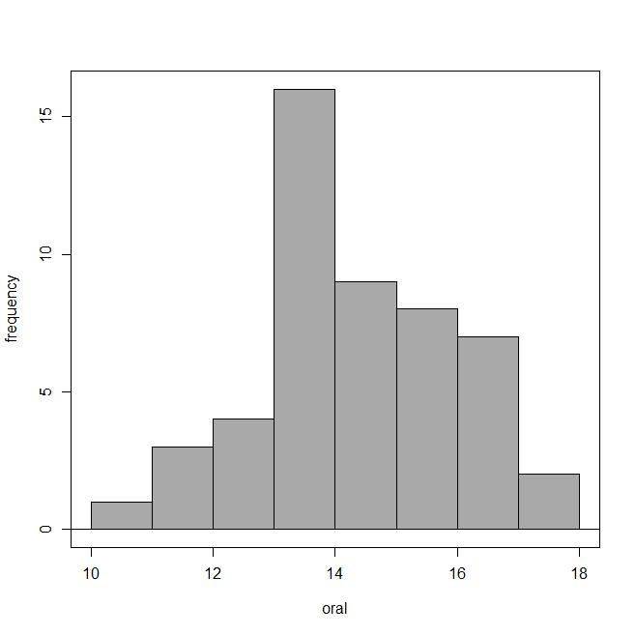Oral : histogramme

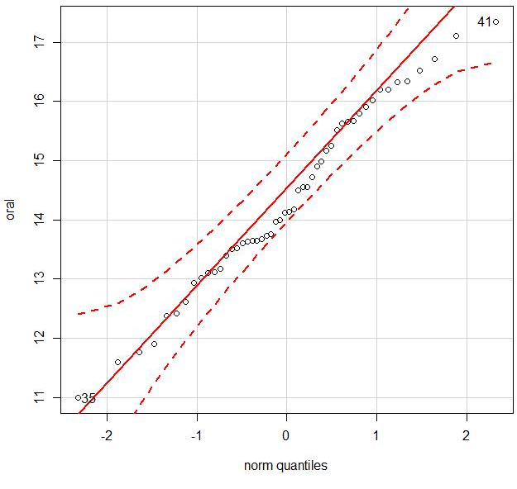Oral : quantile-quantile

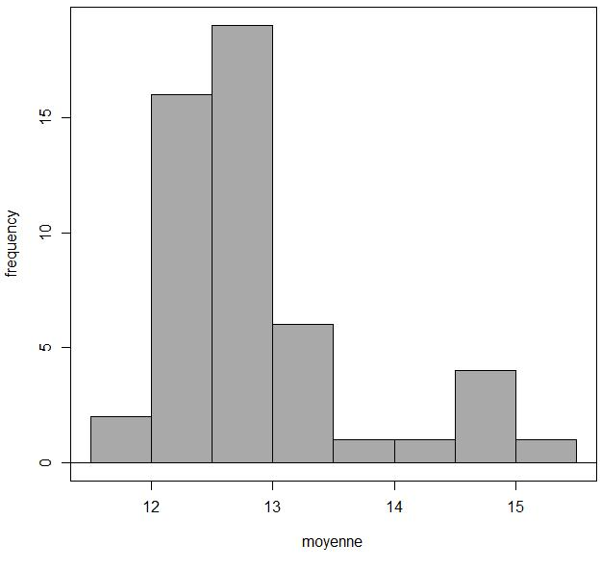Moyenne : histogramme

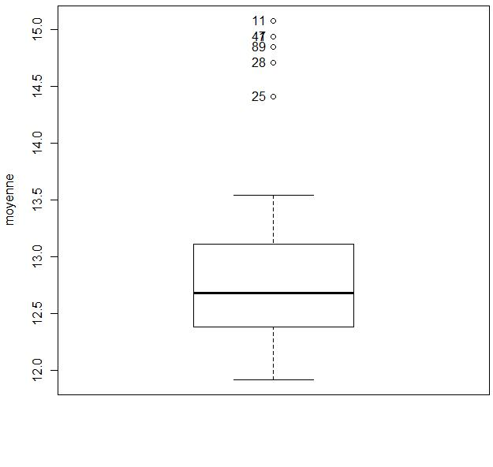Moyenne : dispersion

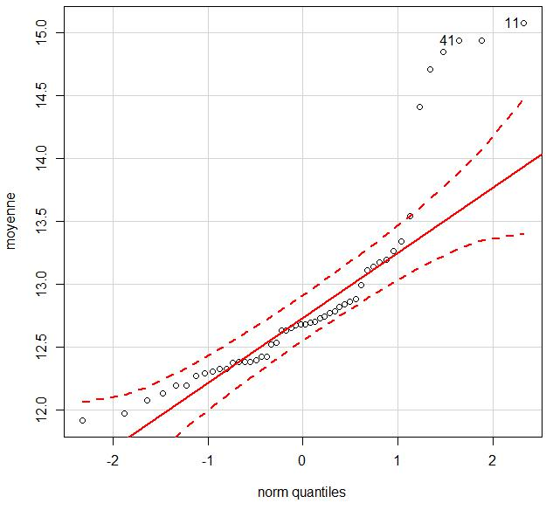Moyenne : quantile-quantile
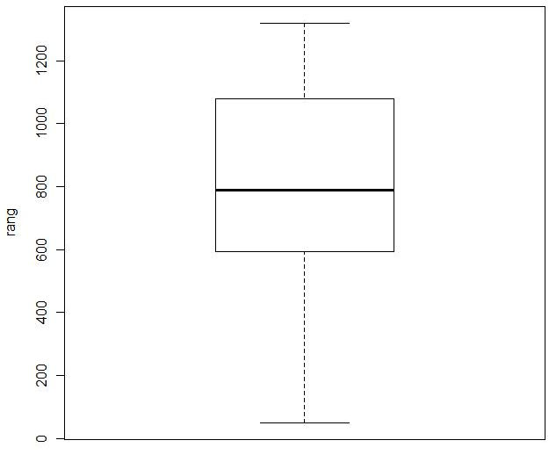Rang : dispersion

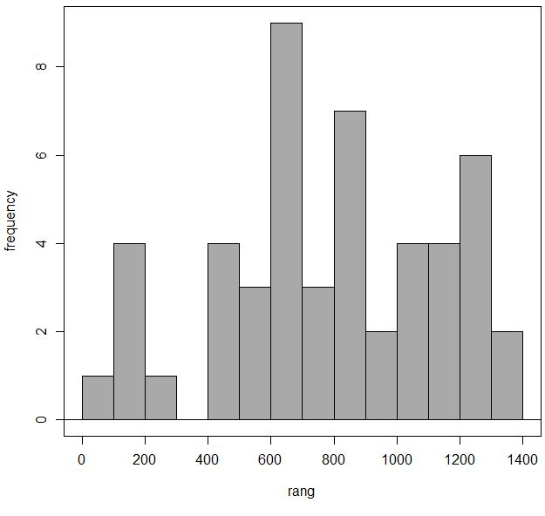Rang : histogramme

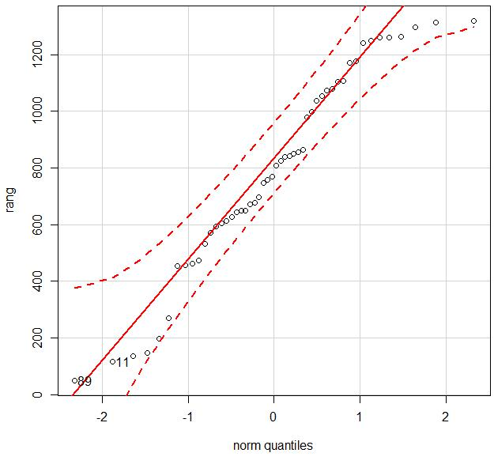Rang : quantile-quantile
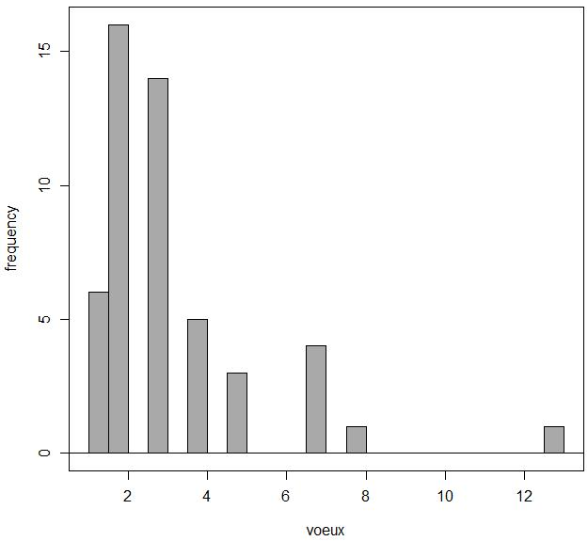Voeux : en bâtons
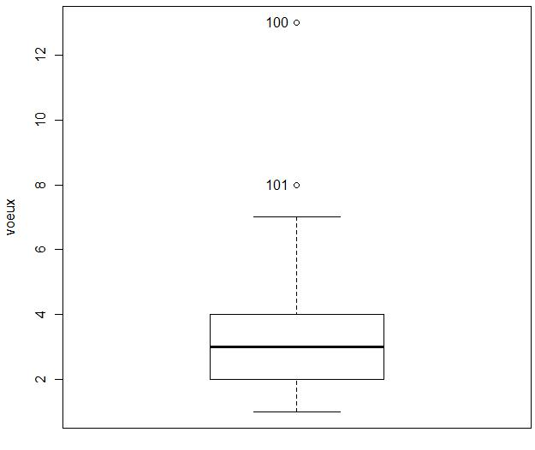Voeux : Dispersion

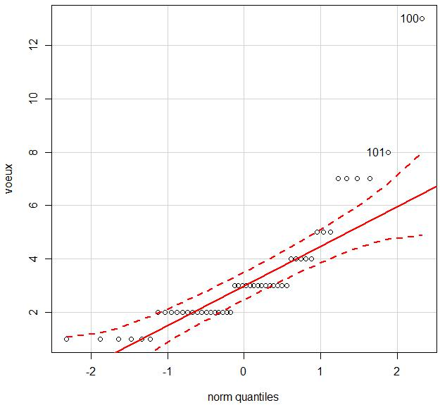Voeux : quantile-quantile
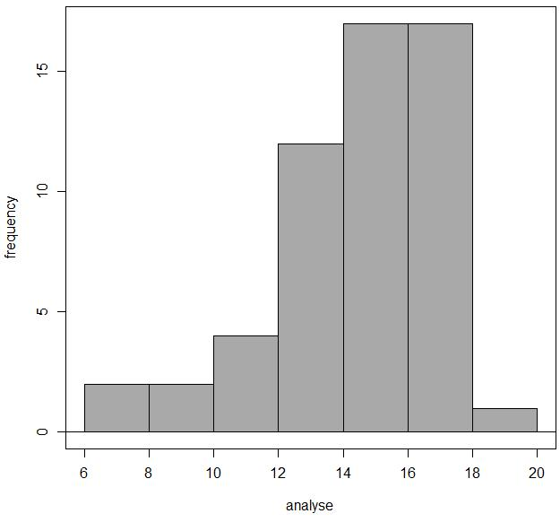Analyse : histogramme
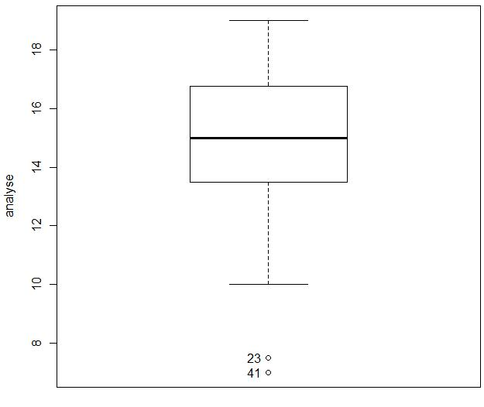Analyse : Dispersion

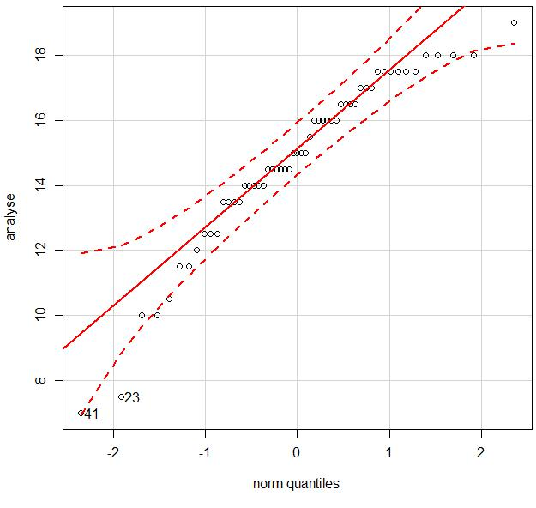Analyse : quantile-quantile

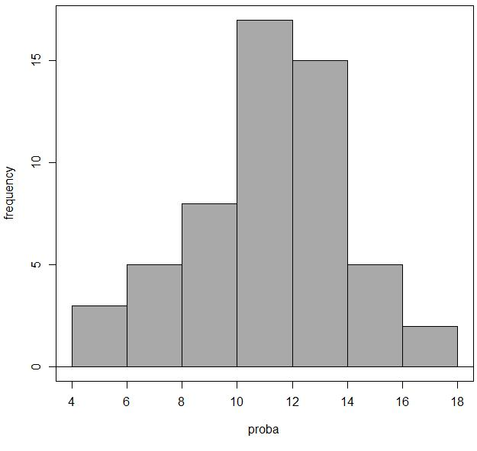Proba : Histogramme

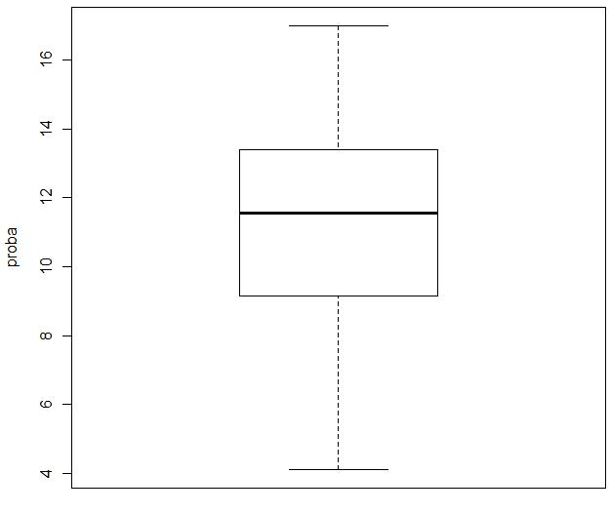Proba : Dispersion

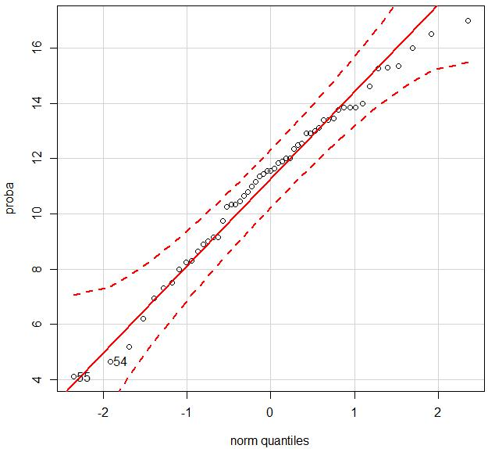Proba : quantile-quantile

Question 3.1.2.c. Ces diagrammes pour les variables quantitatives : histogrammes pour variables continues, bâtons pour variables discrètes, permettent d'avoir un aperçu de l'ensemble des informations.
Mais parfois un manque de sens se fait sentir : une observation des rangs alors que les étudiants ne viennent pas de la même filière. On voit tout de même deux groupes, probablement les fonctionnaires et les civils.
Les diagrammes de dispersions sont utiles pour voir la répartition autour de la médiane, l'homogénéité, ce qui est particulièrement utile pour les notes.

L'étude unidimensionnelle des variables permet d'en apprendre plus sur elles, voir les répartitions par exemple permet de se faire une première idée sur leurs contenus, mais en revanche ne permet pas de repérer et mettre en évidence les éventuels lien entre les variables.
Il faut donc faire appel à l'étude bidimensionnelle pour étudier par exemple s'il peut y avoir corrélation entre notes d'analyse et de proba ou encore mettre en exergue certaines tendances.

II.2 Étude bidimensionnelle

II.2.1 Croisement entre une variable quantitative et une variable qualitative
Question 3.2.1.1.a
 | Analyse | Proba
bac
  A | M | PC | SI | SVT
  NA | 15.00000 | 14.66667 | 14.50000 | 14.76923
  A | M | PC | SI | SVT
  NA | 11.48333 | 11.18333 | 12.88750 | 10.67692
concours
  Civil | Fonctionnaire
  15.78571 | 14.63542
  Civil | Fonctionnaire
  11.01771 | 13.05000
filière
  CI | CPP | MP | MP* | PC | PC* | PSI | PSI*
  18.0 | 7.50 | 14.904 | 18.250 | 14.642 | 15.200 | 13.750 | 14.833
  CI | CPP | MP | MP* | PC | PC * | PSI | PSI *
  15.3 | 8.3 | 11.507 | 14.175 | 10.242 | 11.880 | 11.908 | 10.650
mention
  P | AB | B | TB
  NA | 15.20000 | 14.27083 | 15.50000
  P | AB | B | TB
  NA | 10.62000 | 11.00625 | 11.95952
sexe
  F | M
  14.8125 | 14.7766
  F | M
  13.01250 | 10.98085
succès
  Échec | Succès
  13.00000 | 15.51282
  Échec | Succès
  7.565625 | 12.798718

Résumé numérique entre variables qualitative et quantitatives (moyenne)

 | Analyse | Proba
bac
  A | M | PC | SI | SVT
  NA | 15.00 | 14.50 | 15.25 | 16.00
  A | M | PC | SI | SVT
  NA | 11.875 | 10.350 | 12.150 | 10.800
concours
  Civil | Fonctionnaire
  14.5 | 17.0
  Civil | Fonctionnaire
  11.5 | 13.85
filière
  CI | CPP | MP | MP* | PC | PC* | PSI | PSI*
  18.00 | 7.50 | 14.50 | 18.25 | 14.50 | 15.00 | 13.25 | 16.00
  CI | CPP | MP | MP* | PC | PC * | PSI | PSI *
  15.300 | 8.300 | 11.450 | 14.175 | 10.350 | 12.350 | 13.875 | 10.800
mention
  P | AB | B | TB
  NA | 16.5 | 14.5 | 16.0
  P | AB | B | TB
  NA | 11.00 | 11.25 | 12.00
sexe
  F | M
  15.5 | 15.0
  F | M
  13.00 | 11.35
succès
  Échec | Succès
  13.75 | 16.00
  Échec | Succès
  8.125 | 12.550

Résumé numérique entre variables qualitative et quantitatives (médiane)

 | Analyse | Proba
bac
  A | M | PC | SI | SVT
  NA | 2.593094 | 1.258306 | 3.488075 | 2.429124
  A | M | PC | SI | SVT
  NA | 2.913652 | 1.985783 | 3.200879 | 2.961321
concours
  Civil | Fonctionnaire
  2.371685 | 4.081025
  Civil | Fonctionnaire
  2.960098 | 2.546730
filière
  CI | CPP | MP | MP* | PC | PC* | PSI | PSI*
  NA | NA | 2.4577 | 1.0606 | 1.8419 | 2.1965 | 3.0124 | 2.9261
  CI | CPP | MP | MP* | PC | PC * | PSI | PSI *
  NA | NA | 2.42844 | 1.66170 | 2.2687 | 2.6061 | 4.8411 | 3.1089
mention
  P | AB | B | TB
  NA | 2.863564 | 2.698547 | 2.109502
  P | AB | B | TB
  NA | 2.817490 | 2.803504 | 3.001525
sexe
  F | M
  2.344256 | 2.694214
  F | M
  1.700158 | 3.048584
succès
  Échec | Succès
  3.011091 | 2.082152
  Échec | Succès
  1.721019 | 1.783273

Résumé numérique entre variables qualitative et quantitatives (écart type)

Question 3.2.1.1.b
Variable analyse :
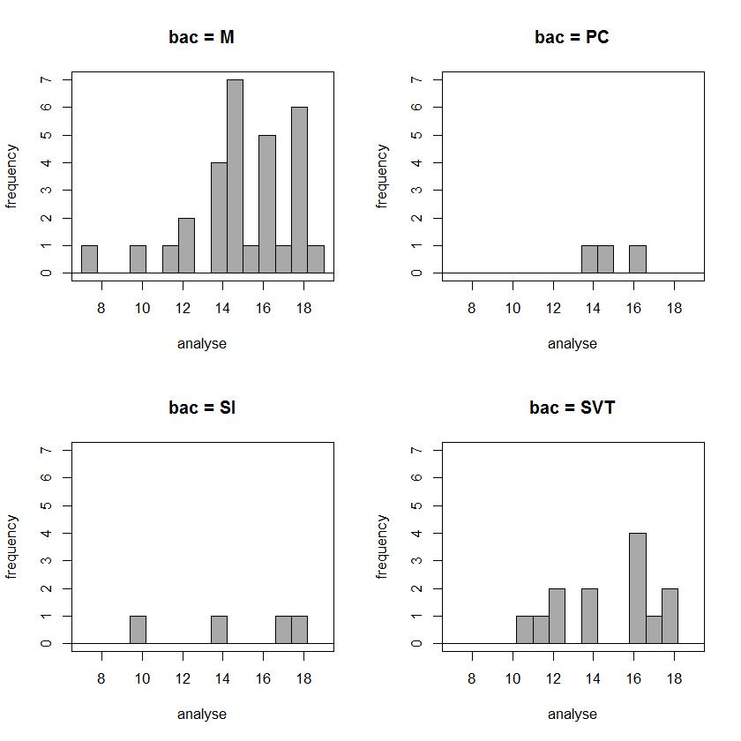Analyse-bac : histogrammes
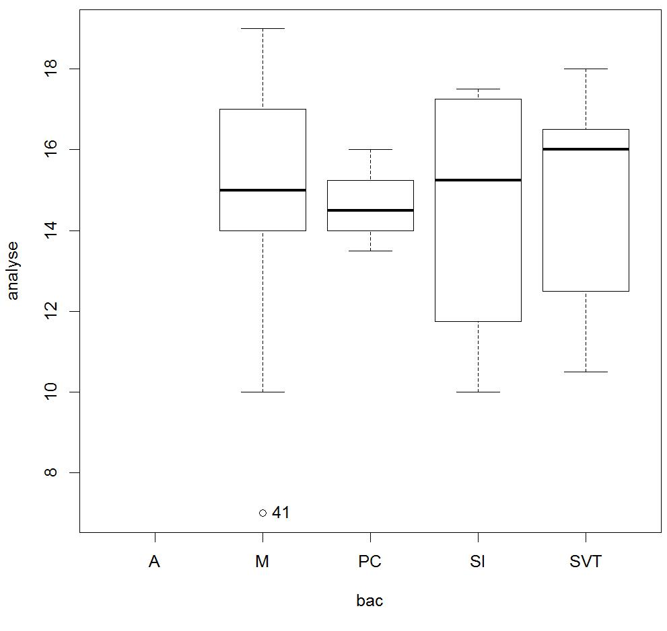Analyse-bac : dispertion

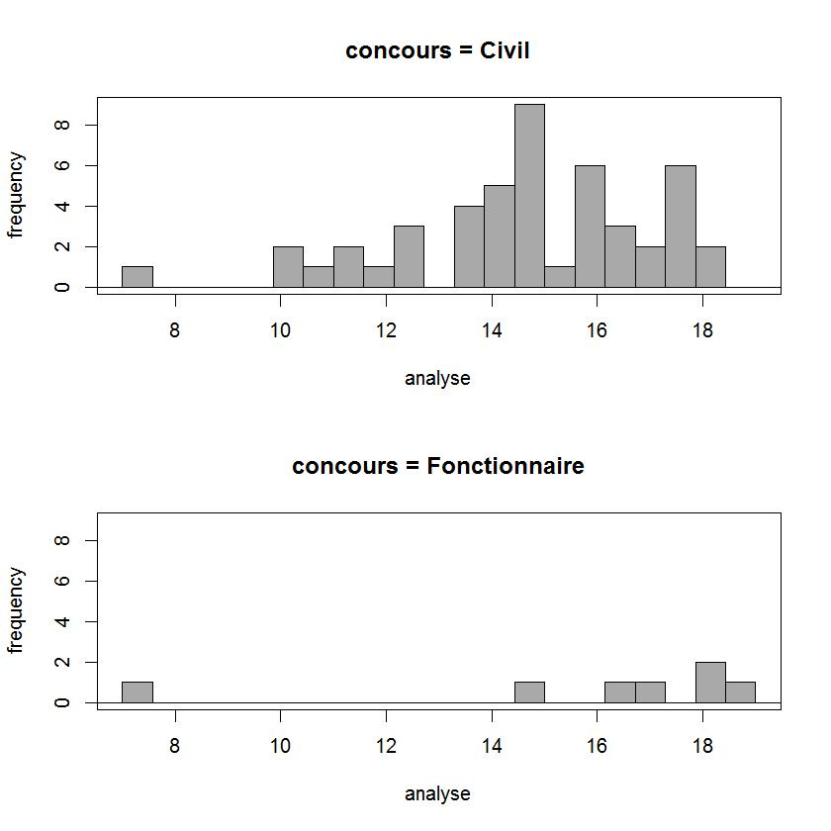Analyse-concours : histogrammes

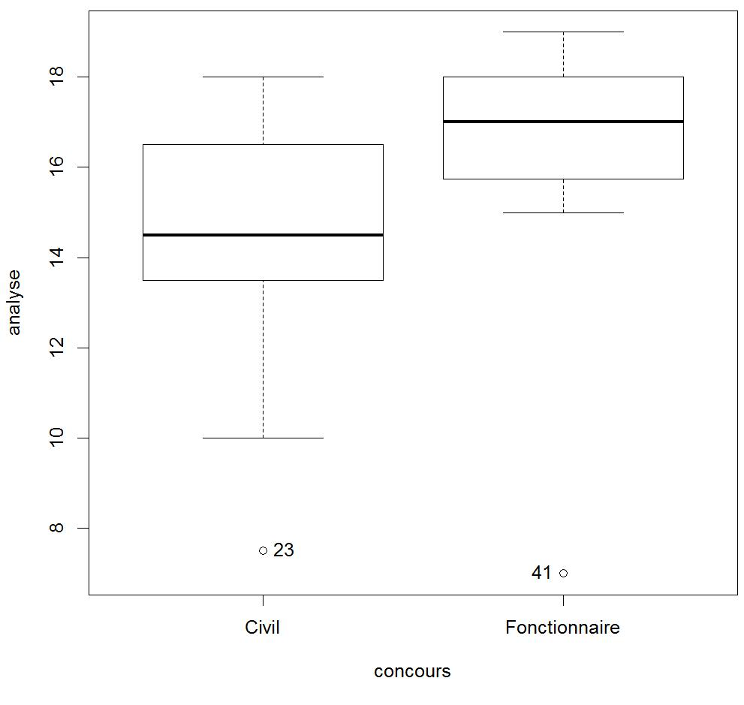Analyse-concours : dispertion

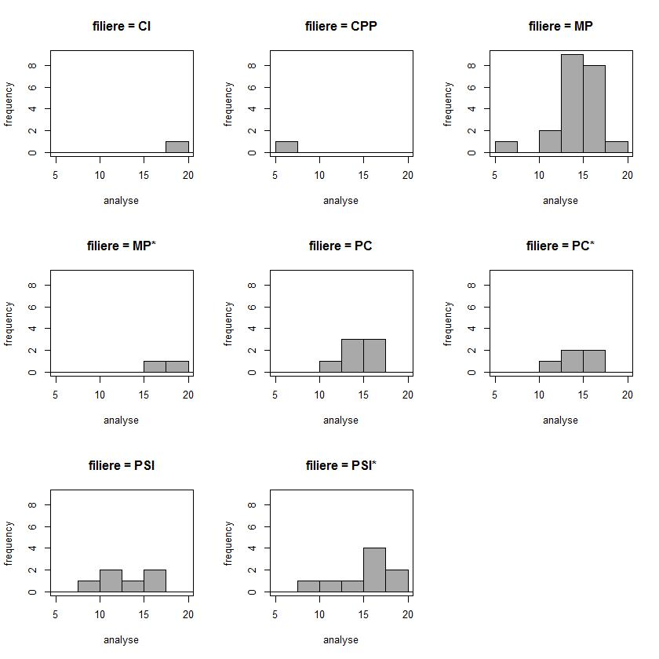Analyse-filiere : histogramme

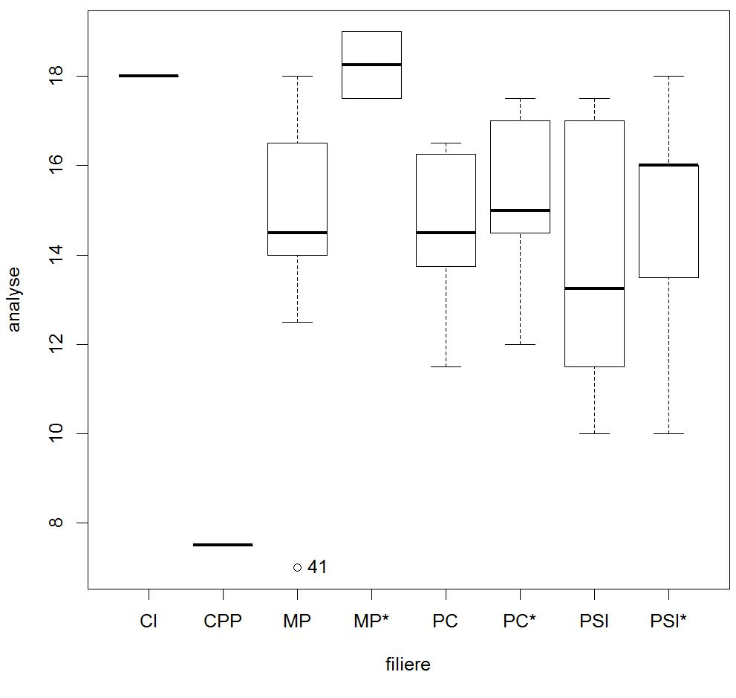Analyse-filiere : dispertion

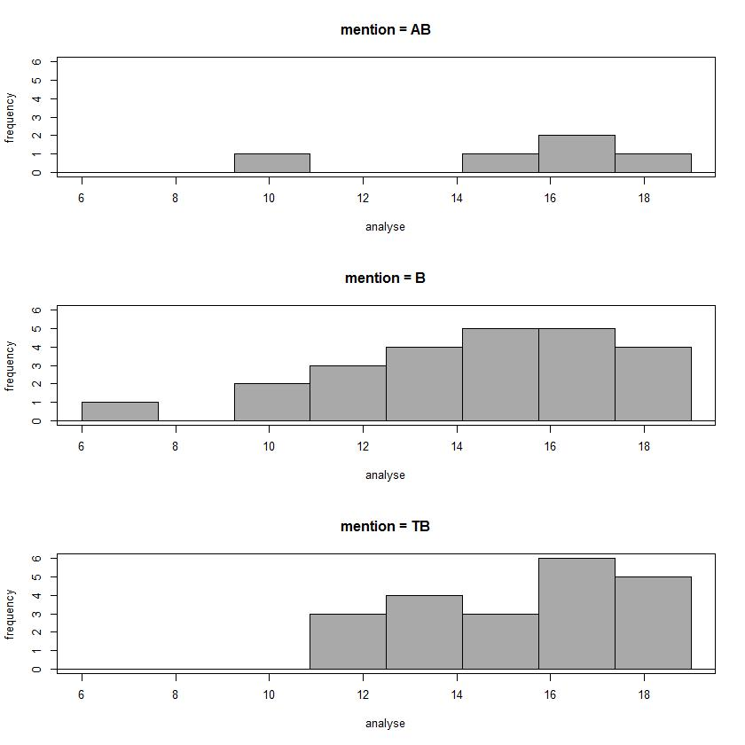Analyse-mention : histogrammes

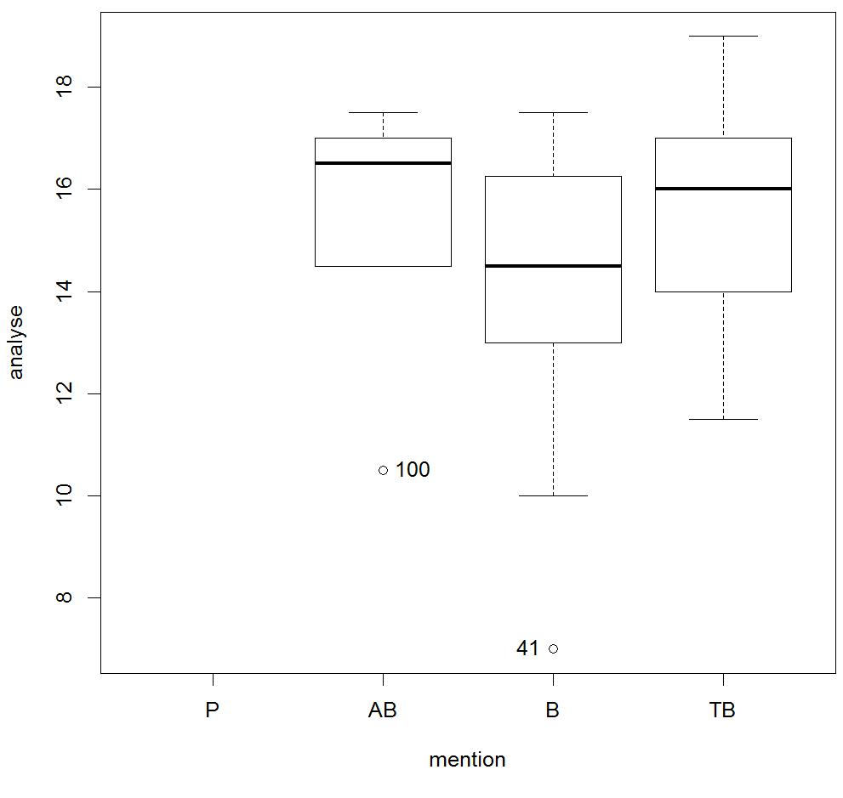Analyse-mention : dispertion

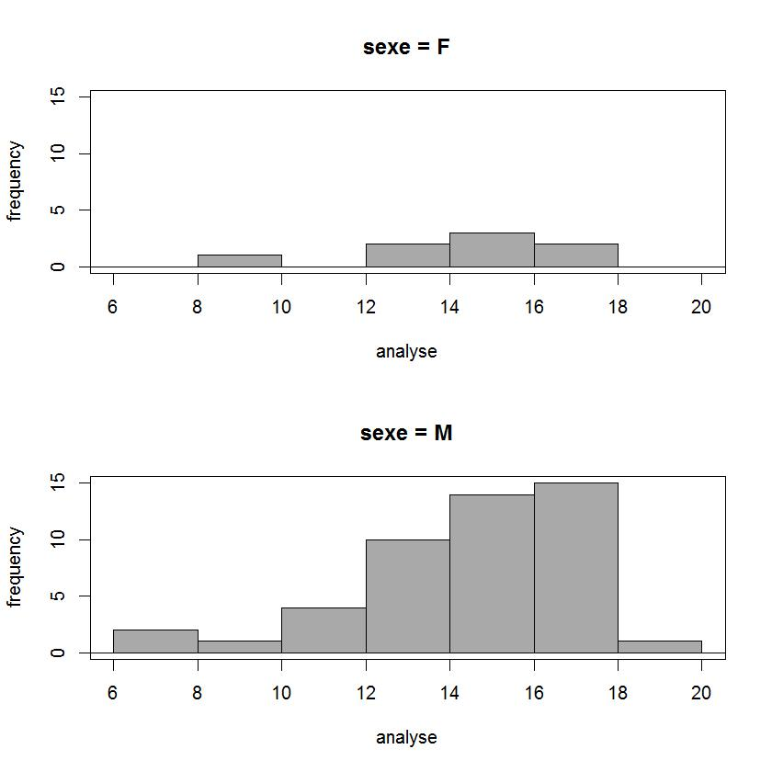Analyse-sexe : histogrammes
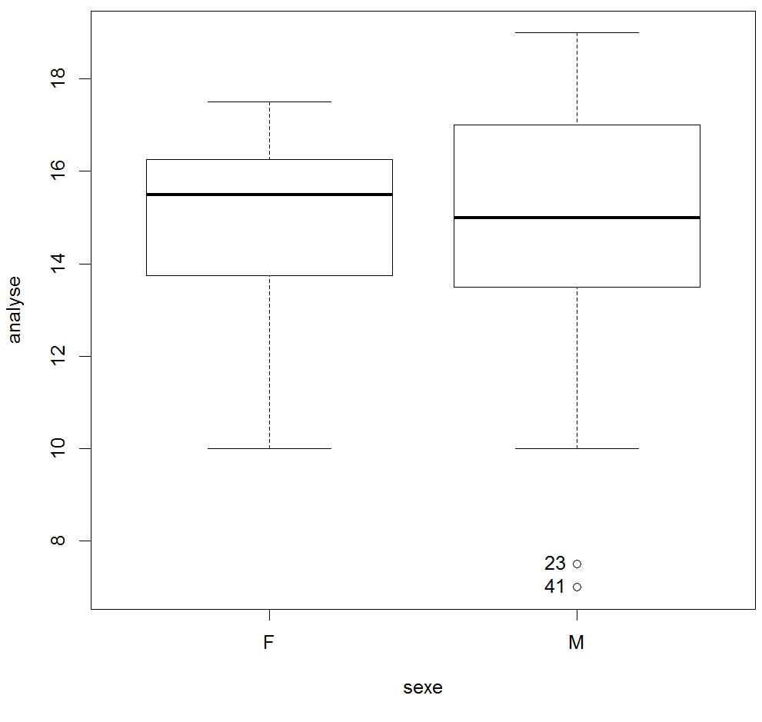Analyse-sexe : dispertion

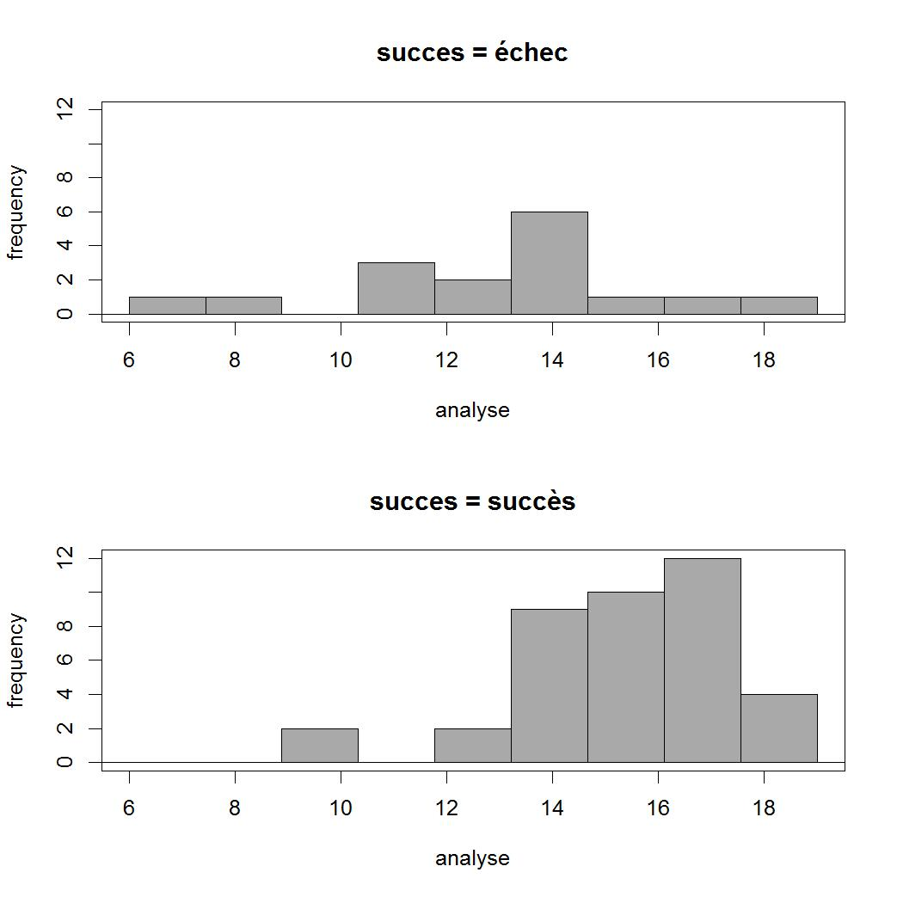Analyse-succes : histogrammes

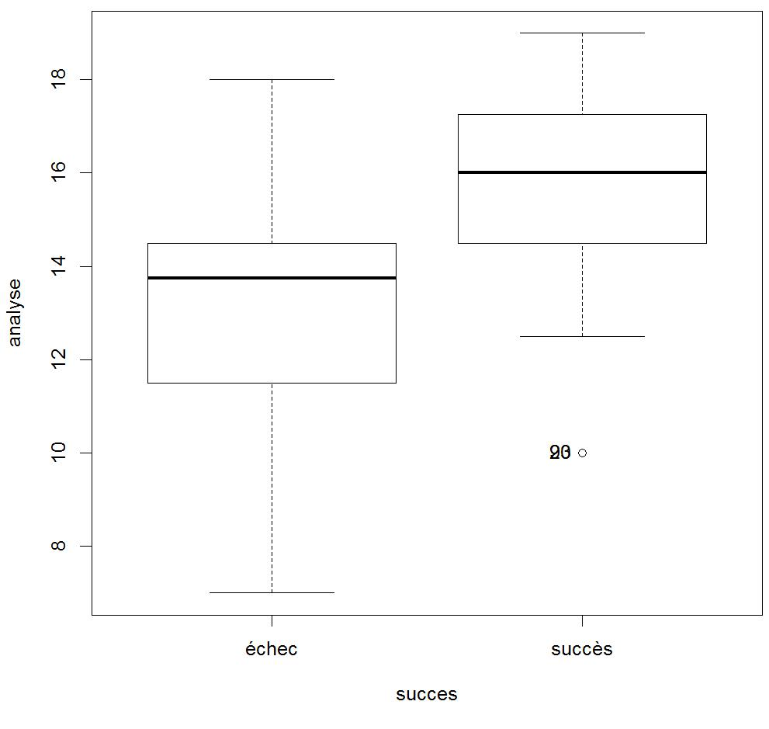Analyse-succes : dispertion

Variable proba :
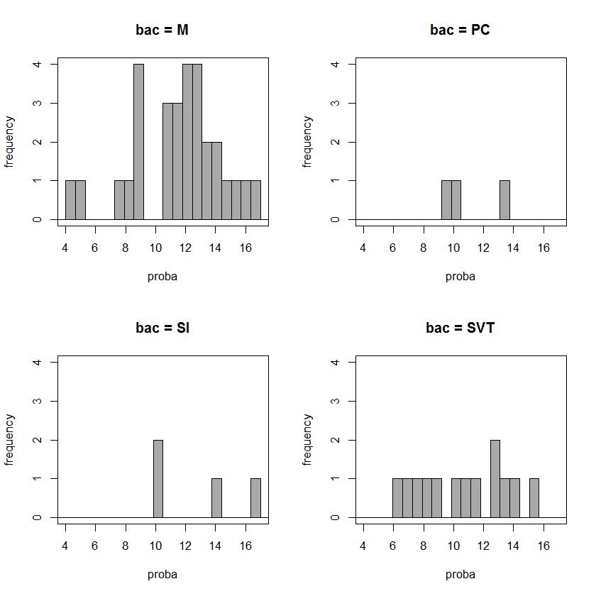Proba-bac : histogrammes

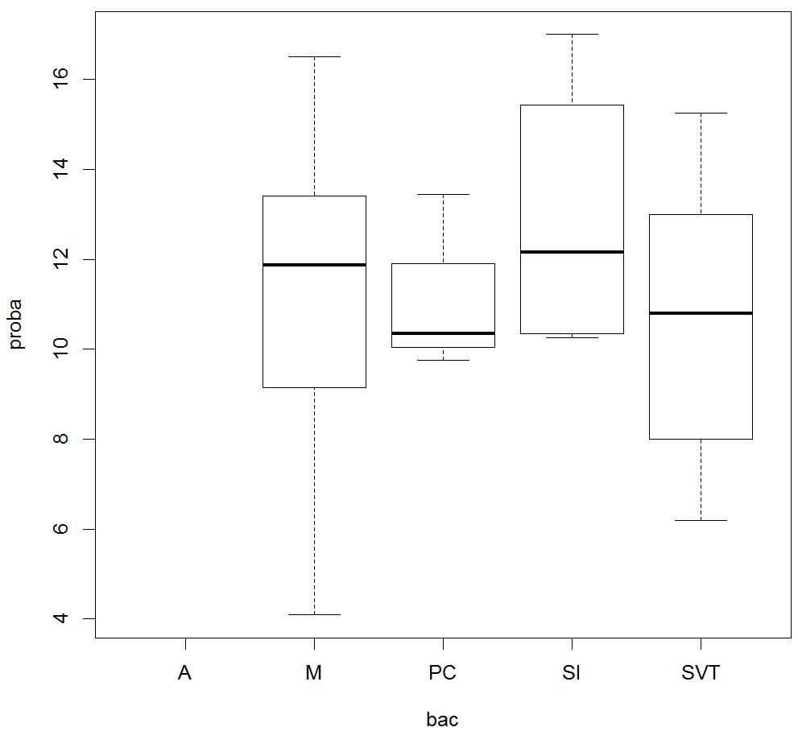Proba-bac : dispertion

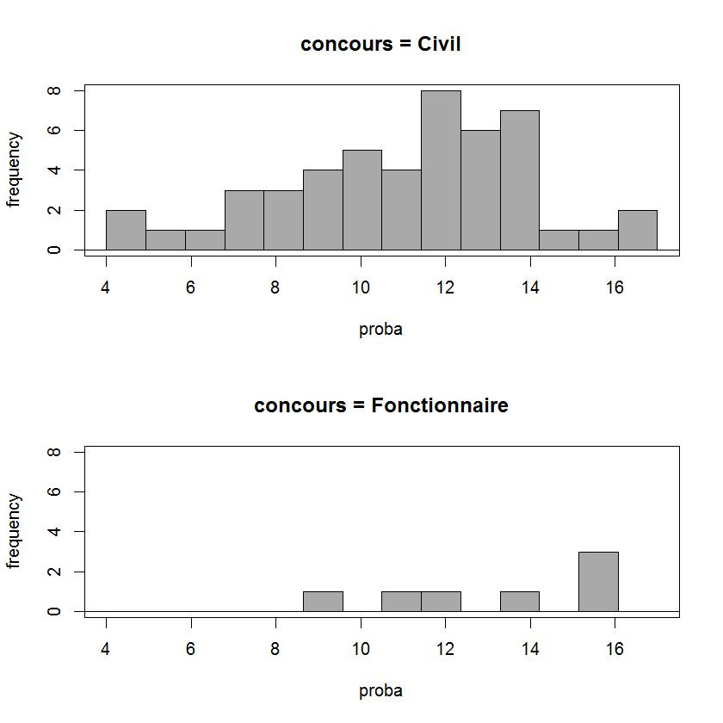Proba-concours : histogrammes

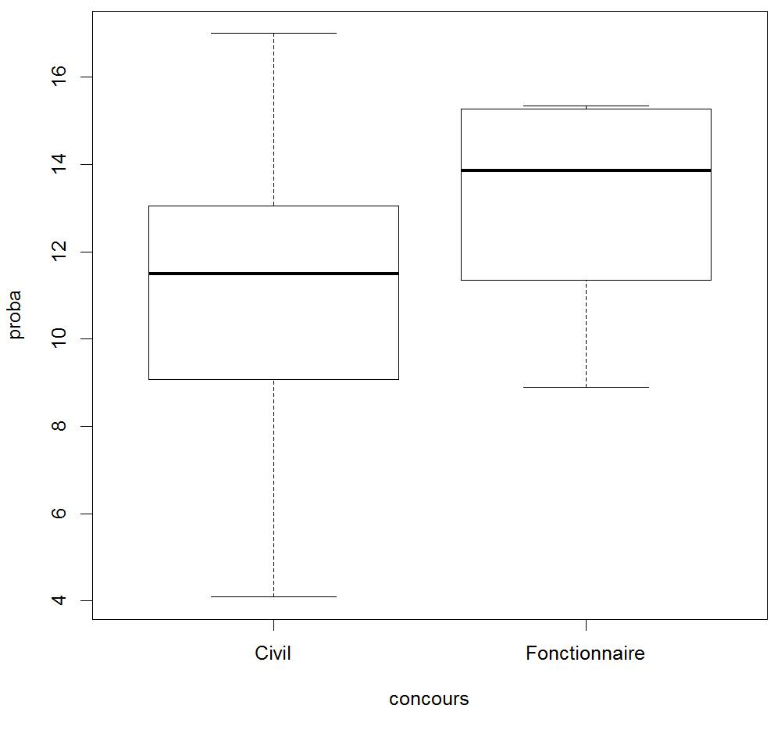Proba-concours : dispertion

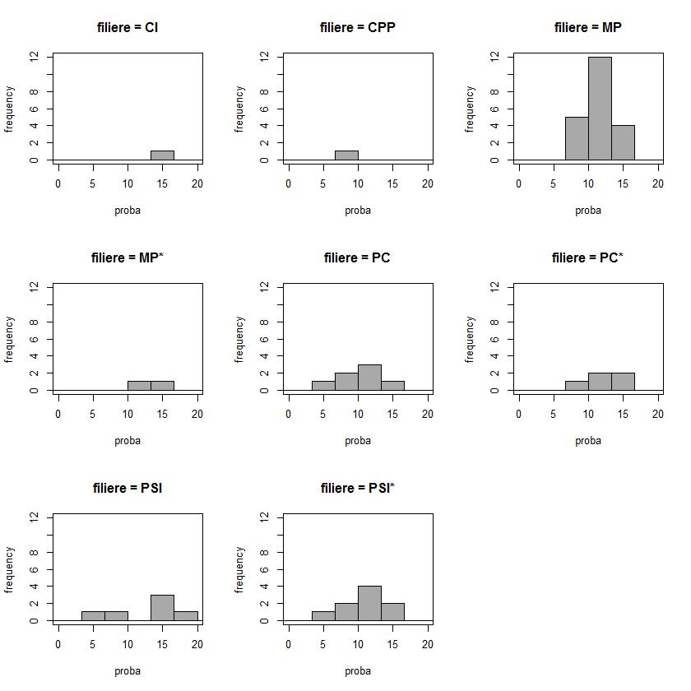Proba-filiere : histogrammes

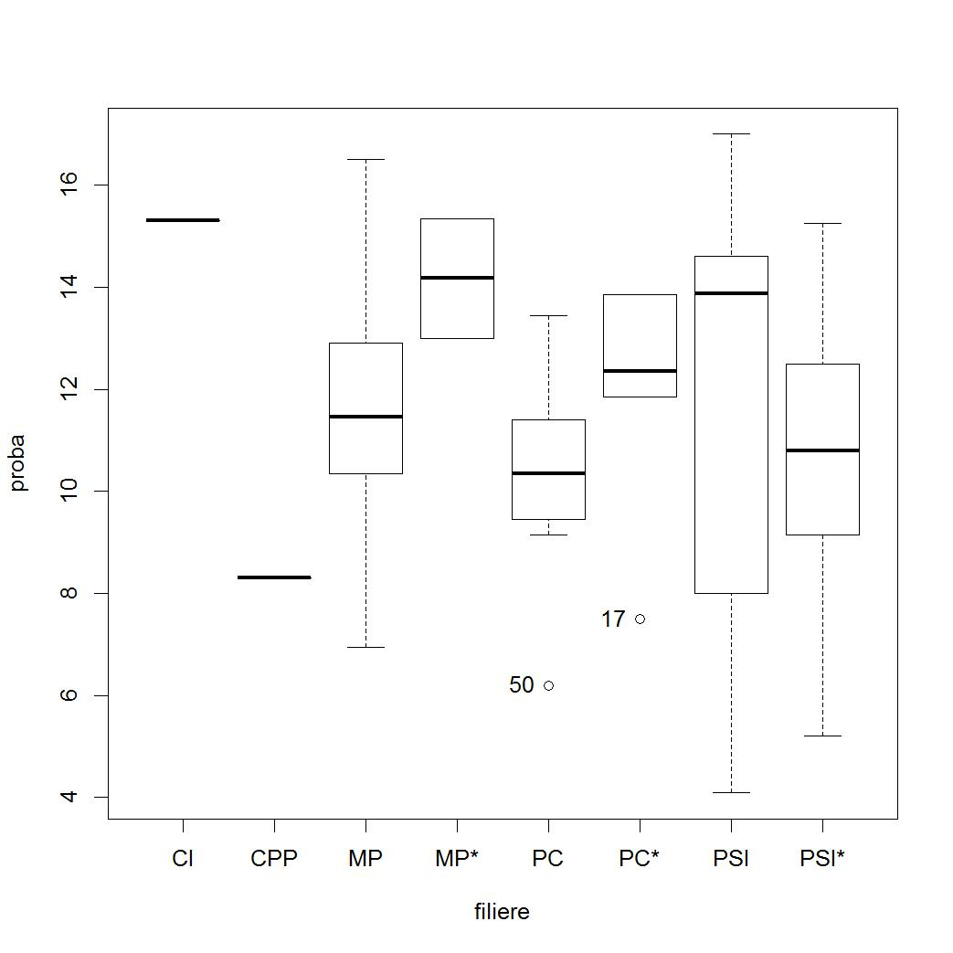Proba-filiere : dispertion

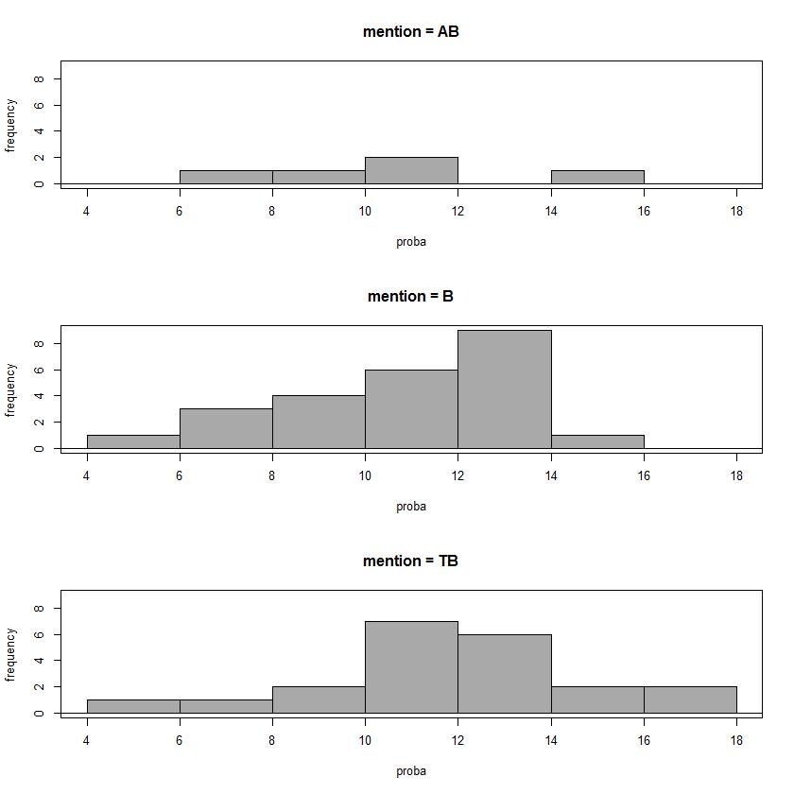Proba-mention : histogrammes

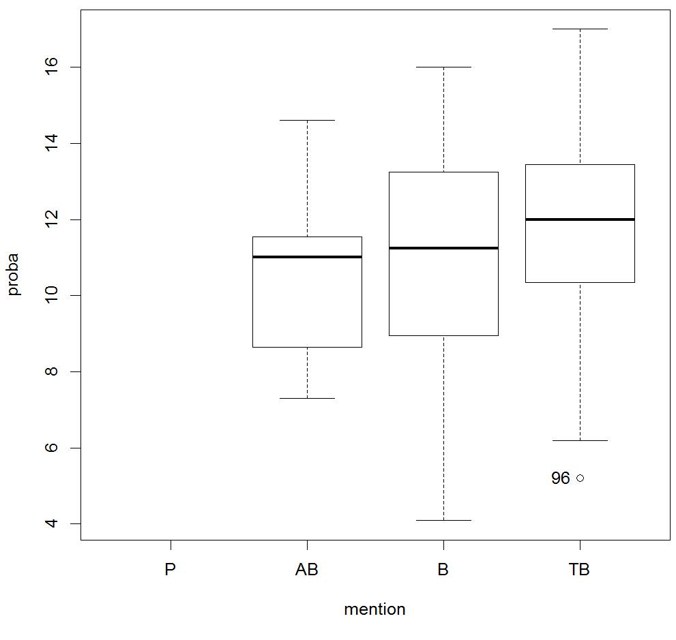Proba-mention : dispertion

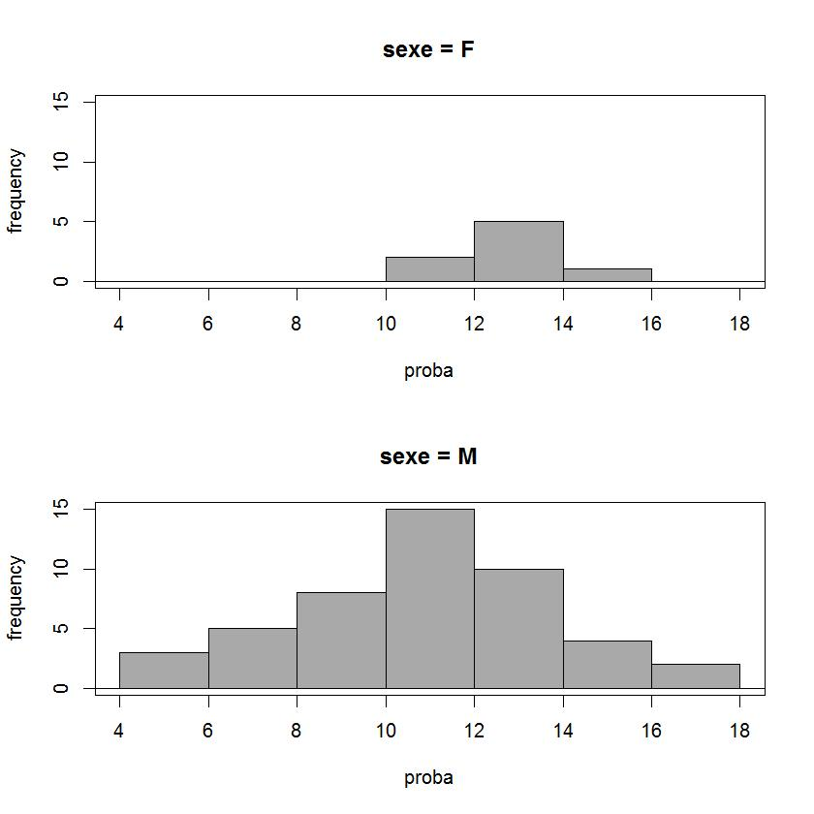Proba-sexe : histogrammes
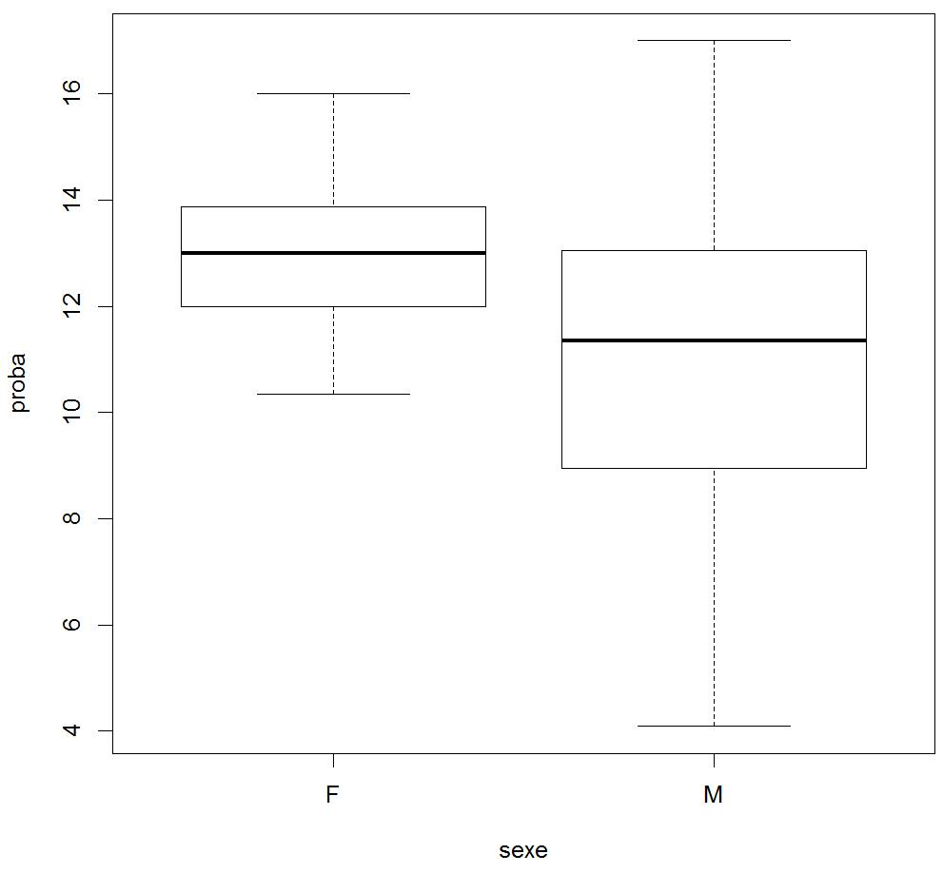Proba-sexe : dispertion
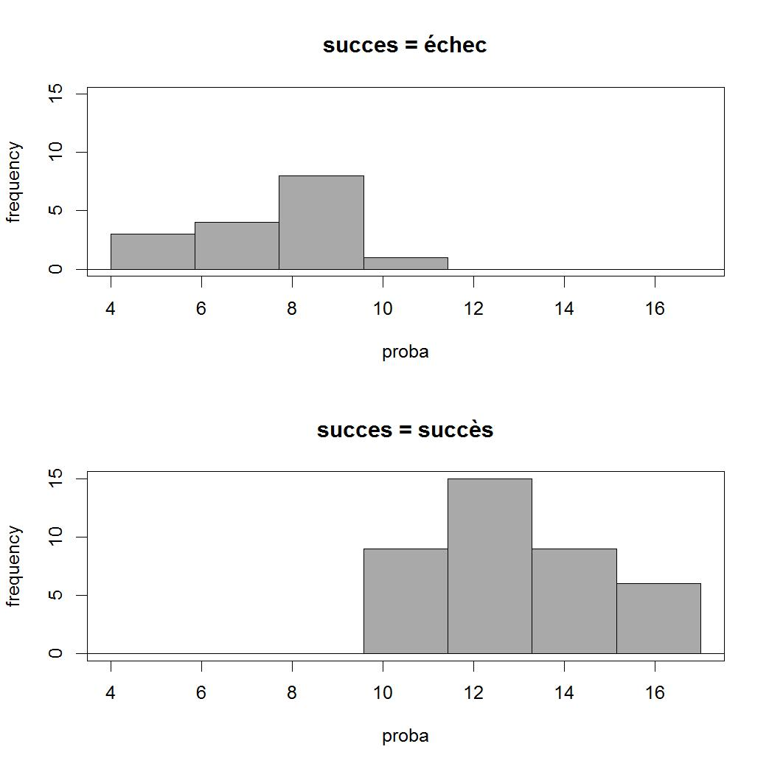Proba-succes : histogrammes
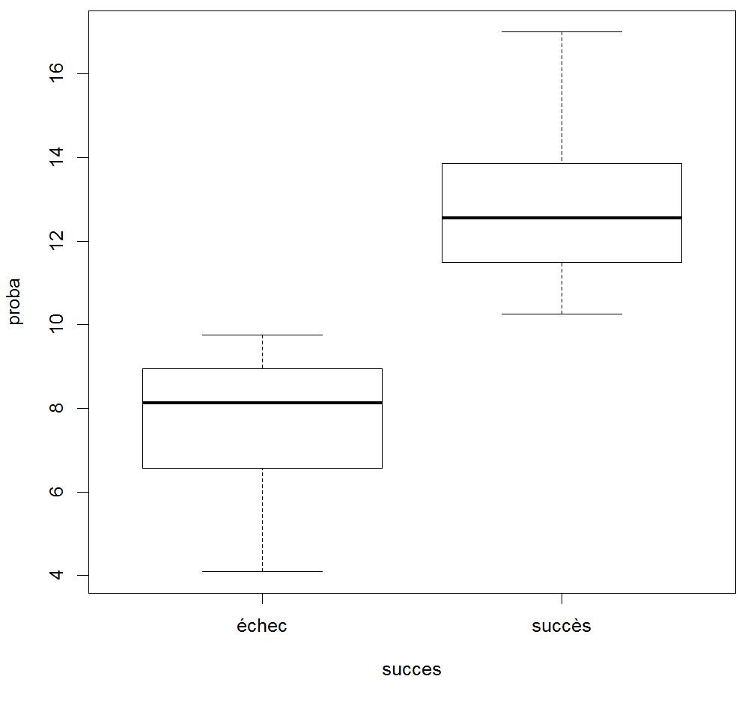Proba-succes : dispertion
Question 3.2.1.1.c. L'analyse bidimensionnelle permet d'analyser les données différemment pour prendre en compte plus de paramètres, ainsi on observe l'influence de certaines variables qualitatives sur les notes d'analyses et de proba.
On observe les proportions d'étudiants en fonction de leur note en analyse, triés par succès à l'examen de probabilités . Une majorité d'étudiants ont une note plus haute dans la partie succès, et les notes les plus faibles dans la partie échec.
On peut aussi se demander s'il n'y pas une corrélation entre les notes d'analyse et celles de probabilités.

Question 3.2.1.3
Variable rang croisée avec filiere

Résumé numérique entre les variables rang et filière (moyenne)
Résumé numérique entre les variables rang et filière (médiane)

Résumé numérique entre les variables rang et filière (écart type)

Ce graphe permet de résoudre visuellement le problème soulevé précédemment, celui du rang qui avait un sens différent suivant la filière. Désormais la distinction est marquée et l'analyse des données peut se faire de façon plus complète. Ainsi, de par la forte dépendance avec la variable filiere, la variable rang est très difficilement utilisable sans prendre en compte la filière.

II.2.2 Croisement entre variables quantitatives
Question 3.2.2.1
 | Analyse | Ecrit | Moyenne | Oral | Proba | Rang | Voeux
Analyse | 1 | 0.2204279 | 0.16938465 | -0.02439720 | 0.482642513 | 0.0044748 | -0.125937
Ecrit |  | 1 | 0.69603362 | -0.22737578 | 0.137168956 | -0.4337386 | 0.2390189
Moyenne |  |  | 1 | 0.53989504 | 0.120149583 | -0.6776006 | 0.0699118
Oral |  |  |  | 1 | 0.011427337 | -0.4085150 | -0.182343
Proba |  |  |  |  | 1 | 0.00594790 | -0.097613
Rang |  |  |  |  |  | 1 | -0.148303
Voeux |  |  |  |  |  |  | 1
Matrice de corrélation
Question 3.2.2.2
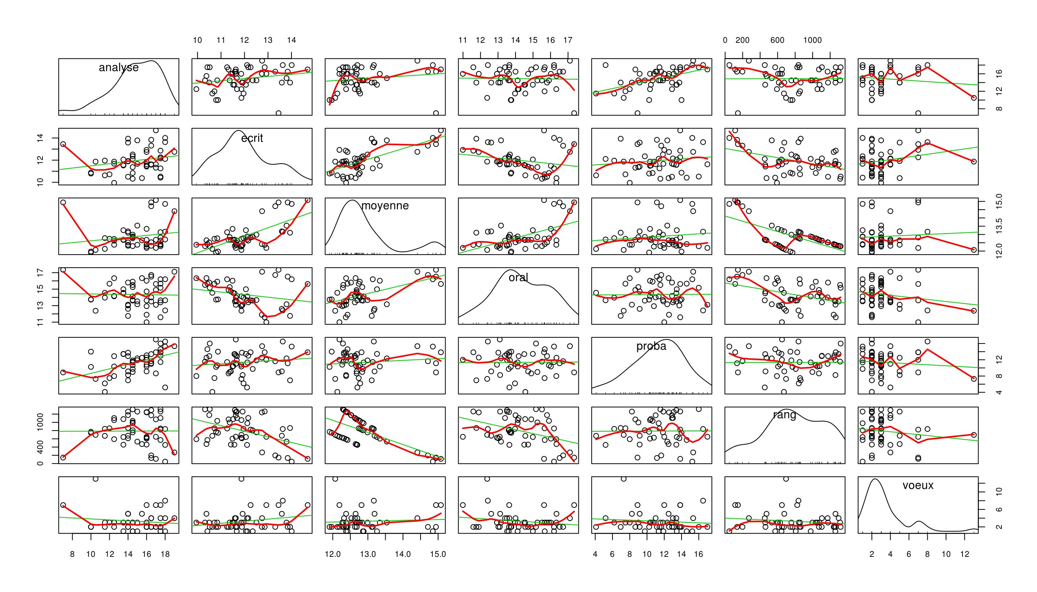Nuages de points
Question 3.2.2.3 La matrice de corrélation permet d'observer les coefficients de corrélation entre deux variables deux à deux. On observe un fort taux de corrélation entre la moyenne et l'écrit (p=0,70), un taux élevé entre moyenne et oral (p=0,54) et pour confirmer l'intuition de la corrélation entre analyse et proba, on a : (p=0,48) ce qui dénote un certain lien entre les deux variables, qui n'est pas toujours respecté pour tous les résultats.
Les graphes en nuages de points permettent d'observer des relations existantes entre les variables, et peuvent apporter plus d'informations que les coefficients de corrélation de la matrice : on peut observer quatre populations différentes dans la superposition de rang et de moyenne (les quatre principales filières) avec une relation très linéaire (le rang augmente quand la moyenne diminue).

II.2.3 Croisement entre variables qualitatives
Question 3.2.3.1.a)
Succes/bac | A | M | PC | SI | SVT
échec | 0 | 8 | 1 | 0 | 5
succès | 0 | 22 | 2 | 4 | 8
Succes-Bac : table de contingence

Succes/concours | Civil | Fonctionnaire
Échec | 15 | 1
Succès | 33 | 6
Succes-concours : table de contingence

Succes/filiere | CI | CPP | MP | MP* | PC | PC* | PSI | PSI*
Échec | 0 | 1 | 5 | 0 | 3 | 1 | 2 | 3
Succès | 1 | 0 | 16 | 2 | 4 | 4 | 4 | 6
Succes-filiere : table de contingence
Succes/mention | P | AB | B | TB
Échec | 0 | 2 | 8 | 4
Succès | 0 | 3 | 16 | 17
Succes-mention : table de contingence

Succes/sexe | F | M
Échec | 0 | 16
Succès | 8 | 31
Succes-sexe : table de contingence

Question 3.2.3.1.b)

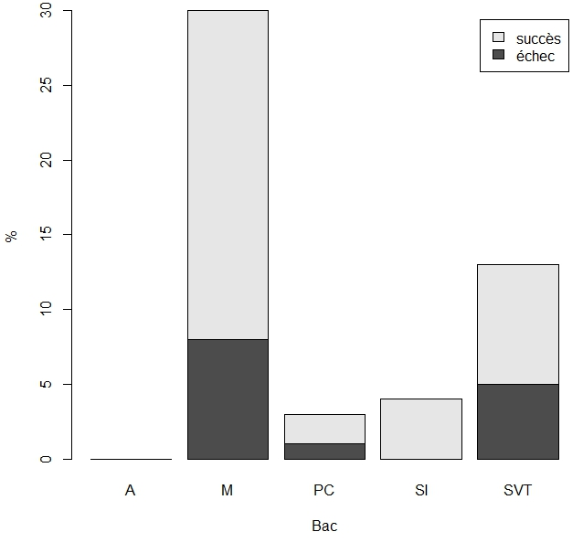Succes-bac : profil colonnes

Succes/bac | A | M | PC | SI | SVT
échec | NaN | 26.7 | 33.3 | 0 | 38.5
succès | NaN | 73.3 | 66.7 | 100 | 61.5
Succes-bac : table de contingence (pourcents)

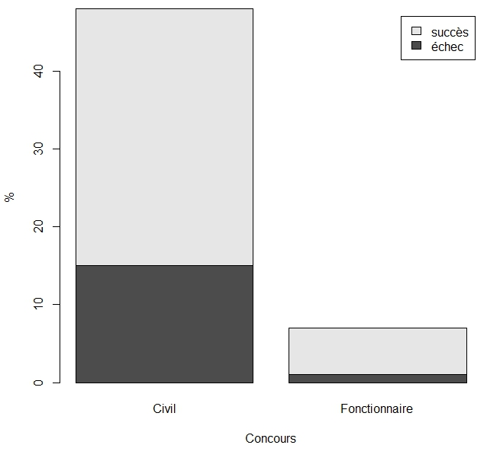Succes-concours : profil colonnes

Succes/concours | Civil | Fonctionnaire
Échec | 31.2 | 14.3
Succès | 68.8 | 85.7
Succes-concours : table de contingence (pourcents)
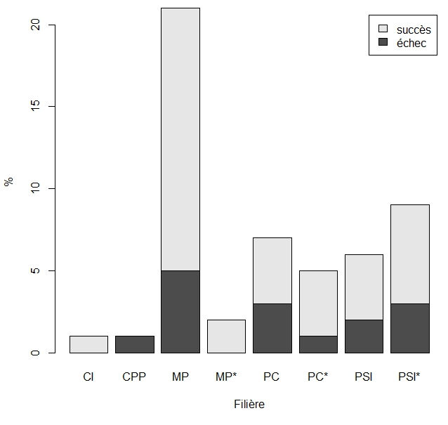Succes-filiere : profil colonnes

Succes/filiere | CI | CPP | MP | MP* | PC | PC* | PSI | PSI*
Échec | 0 | 100 | 23.8 | 0 | 42.9 | 20 | 33.3 | 33.3
Succès | 100 | 0 | 76.2 | 100 | 57.1 | 80 | 66.7 | 66.7
Succes-filiere : table de contingence (pourcents)

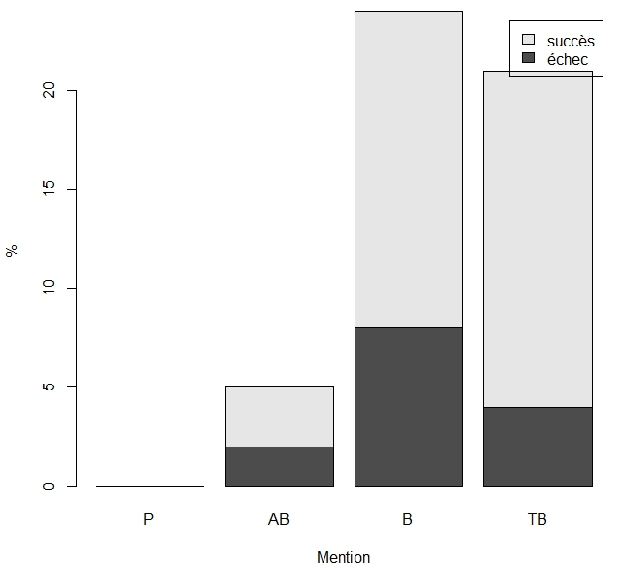Succes-mention : profil colonne

Succes/mention | P | AB | B | TB
Échec | NaN | 40 | 33.3 | 19
Succès | NaN | 60 | 66.7 | 81
Succes-mention : table de contingence (pourcents)

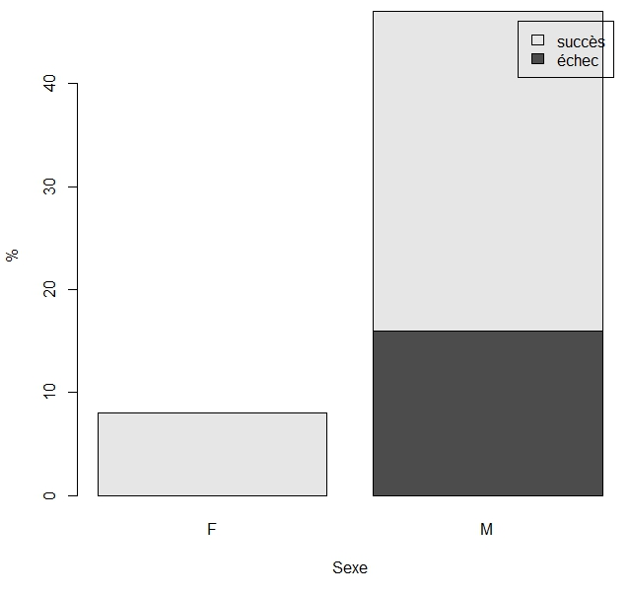Succes-sexe : profil colonnes

Succes/sexe | F | M
Échec | 0 | 34
Succès | 100 | 66
Succes-sexe : table de contingence (pourcents)
Question 3.2.3.2
Croiser la variable succes avec les autres variables qualitatives nous a permis d'observer les proportions d'étudiants ayant réussi ou échoué à l'examen de probabilités suivant les critères des autres variables, comme le sexe, la filière en classes prépa, la mention au bac...
On peut alors observer des liens logiques : en proportion les étudiants qui ont eu mention TB au bac ont plus réussi que ceux qui ont eu B à 81% de succès contre 66.7%
On retrouve les résultats dans les diagrammes en barre pour une visualisation facile.
Il y a tout de même un effet taille très important: on pourrait comprendre que les étudiants de la filière CI réussissent énormément bien (100% de réussite) alors que ceux de la filière CPP ont de grosses difficultés (100 % d'échec). Mais l'échantillon sur ces deux filières est de taille 1 ! Ce qui n'est pas suffisant pour se ramener à la population.

Ainsi, l'étude descriptive bidimensionelle noua a permis dans un premier temps d'observer les moyennes, variances, et autre indicateurs statistiques des variables quantitatives en les croisant avec les variables qualitatives.
Ensuite nous avons pu tester la corrélation entre variables quantitatives (rand, moyenne, ...)
Enfin, nous avons pu observer les proportions des étudiants entre variables qualitatives (succès, ...) ce qui permet de trouver des tendances.
Il faut effectuer des tests afin de confirmer ou d'infirmer les conjectures émises précédemment.

III. Étude inférentielle

II.1. Tests d'hypothèses pour un échantillon
Question 4.1.1
Test d'adéquation à une loi normale pour la variable analyse :
Hypothèses maintenues : (X₁,…,X_{n}) indépendant identiquement distribué (iid) de fonction de répartition F inconnue.
En effet, la note obtenue par un étudiant i n'influe normalement pas sur la note obtenue par un autre étudiant (sauf éventuelle triche). De plus, on admet que toutes les notes suivent la même loi.
Test de Shapiro-Wilk : H0 : F = Normale contre H1 : F ≠ Normale
On a : W = 0.933, p-value = 0.004373
Pour un risque de 5%, alpha > p-value donc on rejette la normalité avec un risque de 5%

Test d'adéquation à une loi normale pour la variable proba :
Hypothèses maintenues : (X₁,…,X_{n}) iid de fonction de répartition F inconnue.
Test de Shapiro-Wilk : H0 : F = Normale contre H1 : F ≠ Normale
On a : W = 0.9804, p-value = 0.5065
Pour un risque de 5 %, alpha < p-value donc on ne rejette pas la normalité avec un risque bêta non contrôlé.

Si la distribution des notes d'analyses ne ressemble pas à une loi normale, on voit que le test de Shapiro-Wilk est incapable de rejeter la loi normale pour la variable proba. Pourtant, ces deux variables représentent des notes obtenues dans deux matières différentes, on aurait pu s'attendre à ce qu'elles suivent la même loi.

Question 4.1.2.a
Hypothèses maintenues : (X₁,…,X_{n}) iid, de loi normale par Shapiro-Wilk N(μ,σ²), variance σ² inconnue.
H0 : μ > 12 contre H1 : μ ≤ 12
Test paramétrique de Student pour une moyenne (t-test univarié)

Question 4.1.2.b
Valeur de la statistique observée : 11.27636
Région critique : Wα =
On a : W_{0,05} =
Alors, 11.27636 є W_{0,05}, donc on rejette H0 avec un risque controlé de 5 %. La moyenne est inférieure à 12.

Question 4.1.2.c
On a la p-valeur α_{c} = 0.03812. Alors α = 0,05 > α_{c}. Par la p-valeur on rejette aussi H0 avec un risque contrôlé de 5 %.

Question 4.1.2.d
Le test nous a permis de confirmer à 95% que la moyenne de proba était inférieure à 12 sur toute la promo grâce à cet échantillon seulement.

II.2. Tests d'hypothèses pour deux échantillons
Question 4.2.1.a
Pour répondre à la question « peut-on affirmer affirmer que les femmes réussissent mieux que les hommes en probabilités ?», il faut effectuer un test de Student de comparaison des moyennes.

Question 4.2.1.b
Pour répondre à la question « peut-on dire qu’il existe une différence entre les moyennes en analyse et en probabilités ? », il faut effectuer un test de comparaison de deux moyennes-observations appariées.

Question 4.2.1.c
Pour répondre à la question «peut-on dire que la variable succes dépend des autres variables qualitatives ? », il faut effectuer un test d'indépendance du Khi-deux.

Question 4.2.2.a
Pour la question « peut-on affirmer affirmer que les femmes réussissent mieux que les hommes en probabilités ?», le test de Student de comparaison des moyennes requiert les hypothèses maintenues :
- (X₁, …, X_{n1}) i.i.d de loi normale N(μ₁, σ₁²), μ₁ et σ₁² inconnues. (Les notes obtenues par les femmes en probabilités).
- (Y₁, …, Y_{n2}) i.i.d de loi normale N(μ₂, σ₂²), μ₂ et σ₂² inconnues. (Les notes obtenues par les hommes en probabilités).
- Variances supposées égales ( σ₁² = σ₂² = σ²). (Pas obligatoirement avec le test proposé dans R)
- (X₁, …, X_{n1}) et (Y₁, …, Y_{n2}) deux échantillons indépendants. (Les notes des femmes n'ont aucune raison d'être influencées ou d'influencer celles des hommes).
Hypothèses de test : H0 : μ₁ - μ₂ ≤ 0 contre H1 : μ₁ - μ₂ > 0

Pour la question « peut-on dire qu’il existe une différence entre les moyennes en analyse et en probabilités ? »,le test de comparaison de deux moyennes-observations appariées requiert les hypothèses maintenues :
- (X₁, …, X_{n}) i.i.d de loi X, de moyenne μ₁ inconnue. (Les notes obtenues en analyse, indépendantes d'un individu à l'autre sauf cas de triche).
- (Y₁, …, Y_{n}) i.i.d de loi Y, de moyenne μ₂ inconnue. (Les notes obtenues en probabilités, indépendantes d'un individu à l'autre sauf cas de triche).
- (X₁, …, X_{n}) et (Y₁, …, Y_{n}) appariées. (En effet, les notes ont été obtenues par le même individu et ne sont donc pas indépendantes.)
- (D₁, …, D_{n}) échantillon i.i.d tel que D_{i} = X_{i} – Y_{i} suive une loi normale N( μ_{D}, σ_{D}²), μ_{D} = μ_{1 –} μ₂ et σ_{D}² inconnues.
Hypothèses de test : H0 : μ_{D} = 0 contre H1 : μ_{D} ≠ 0

Pour la question «peut-on dire que la variable succes dépend des autres variables qualitatives ? »,le test d'indépendance du Khi-deux requiert les hypothèses maintenues :
- (X₁, Y₁), …, (X_{n}, Y_{n}) échantillon i.i.d, issu du couple (X, Y) (X variable succes, Y les autres variables qualitatives).
  - X une v.a. à p modalités c₁, …, c_{p}. Ici p = 2 et c₁ = succès et c₂ = échec
  - Y une v.a. à q modalités c'₁, …, c'_{q}.
Hypothèses de test : H0 : X et Y indépendantes contre H1 : X et Y liées
Question 4.2.2.b

